Министерство образования Российской Федерации

МОСКОВСКИЙ ГОСУДАСТВЕННЫЙ ТЕХНИЧЕСКИЙ УНИВЕРСИТЕТ

имени Н.Э. БАУМАНА

Кафедра РЛ-2

"УТВЕРЖДАЮ"
ЗАВ. КАФЕДРОЙ РЛ-2
____________КОЗИНЦЕВ В.И.
" "_____________2003г.

Лабораторная работа

Измерение полосы захвата лазерного гирометра

Москва - 2003г.

Цель работы: Экспериментальное исследование эффекта синхронизации частот встречных волн и измерение полосы захвата лазерного гирометра.

Лабораторная работа состоит из трех этапов:

Изучение эффекта синхронизации частот (захвата частот) в лазерном гирометре;

Изучение экспериментальной установки;

Проведение эксперимента и обработка полученных экспериментальных данных.

Эффект захвата частот лазерного гирометра

В реальном кольцевом лазере взаимодействия между встречными волнами приводит к тому, что часть энергии одной волны передается во встречную волну. Причинами энергетической связи является рассеяние света на неоднородностях зеркал или призм, отражение света от пылевых и других инородных частиц, от оптических неоднородностей в самой активной среде.

Связь между встречными волнами изменяет существенным образом характер зависимости разностной частоты от угловой скорости вращения резонатора. При постоянной скорости вращения кольцевого лазера возможны два варианта связи встречных волн:

- если скорость вращения ниже предельной скорости , то разность частот встречных волн равна нулю (так называемая полоса захвата);

- если скорость вращения выше предельной скорости , но не велика (Ω>Ω₀) разность частот встречных волн определяется выражением
, (1)
где – масштабный коэффициент резонатора. И только при Ω>>Ω₀ выходная характеристика лазерного гирометра приближается к идеальной (рис. 1).

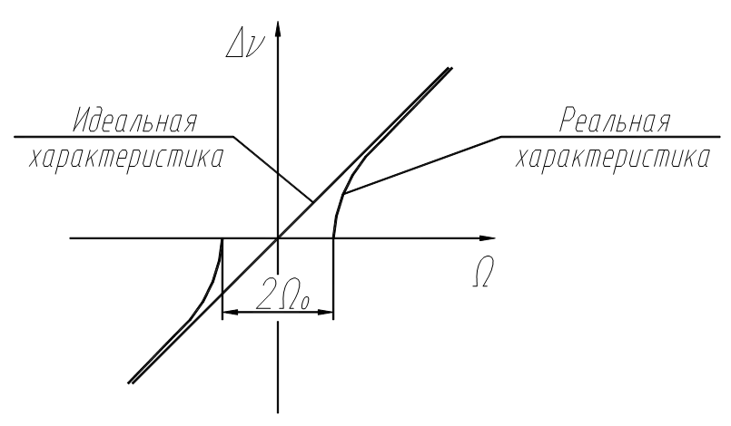
Рис. 1. Выходная характеристика лазерного гирометра
Оценить порог чувствительности можно по формуле
, (2)
где – коэффициент связи волн, – скорость света, – оптическая длина периметра резонатора. Для кольцевого лазера с квадратным резонатором со стороной 0.1 м, , длиной волны мкм, пороговая скорость составляет 310 °/час (полоса захвата 2Ω₀=620 ⁰/час).
В современных лазерных гирометрах главными источниками обратного рассеяния являются зеркала или призмы резонатора. В этом случае, учитывая, что коэффициент связи непосредственно не может быть измерен, его выражают через реальные параметры кольцевого лазера (КЛ).
Если считать, что часть мощности одного пучка при отражении от зеркала с коэффициентом рассеяния равномерно рассеивается в телесный угол и только часть мощности рассеянного излучения , попадающая в телесный угол распространения противоположного пучка, участвует в связи при условии, что угол расходимости лазерного пучка определяется углом дифракции , то можно записать
(3)
где – диаметр пучка генерации на зеркале.
Из формулы (3) следует, что уменьшение периметра резонатора приводит к существенному увеличению порога чувствительности по угловой скорости. Порог чувствительности современных лазерных гирометров, работающих в одномодовом режиме генерации, лежит в диапазоне от нескольких сотен до нескольких десятков градусов в час. Последняя величина является предельной для современного уровня технологии изготовления оптических элементов и одномодового режима работы.

2. Практическая часть
Структурная схема лабораторного стенда показана на рис 2. Стенд состоит из нескольких узлов:
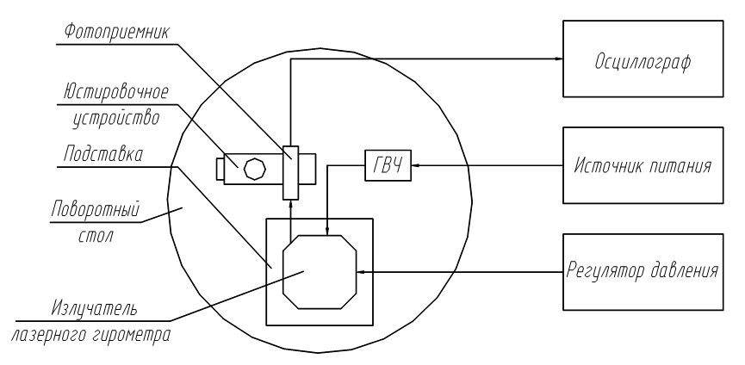
Рис. 2. Структурная схема лабораторного стенда
Порядок проведения эксперимента:
1. Закрепите излучатель лазерного гирометра (КЛ без основания и виброподвеса) на подставке.
2. Установите подставку на поворотный стол таким образом, чтобы взаимное расположение шкалы поворотного стола и сборочной единицы обеспечивало удобство работы.
3. Подключите к излучателю генератор высокой частоты, а генератор к источнику питания.
4. Установите напряжение питания генератора 15В. С помощью пъезоэлектрической зажигалки инициируйте газовый разряд в канале излучателя, прикоснувшись электродом зажигалки к свинцовому шву между моноблоком и стеклянной трубкой. Уменьшите напряжение питания до 7В и с помощью диэлектрической отвертки подстройте генератор до получения максимальной длины разряда в канале.
5. Измерьте пороговое напряжение U_{пор}, для чего плавно изменяйте напряжение источника питания генератора до возникновения или исчезновения генерации. Установите напряжение питания генератора U_{раб}=10В.
6. Подсоедините трубку регулятора давления к штуцеру на излучателе.
7. Расположите фотоприемник и излучатель так, чтобы излучение попадало на чувствительную площадку фотоприемника.
8. Подключите выход фотоприемника к входному гнезду осциллографа. Включите осциллограф. Установите длительность развертки 10 мс, "В/ дел" - 1.
9. Подключите фотоприемник к источнику питания и установите напряжение 24В.
10. Ослабьте стопор поворотного стола и вращайте верхнюю плиту с небольшой скоростью. При этом на осциллографе должен наблюдаться сигнал синусоидальной формы, либо сигнал с формой, близкой к синусоидальной. Произведите дополнительную юстировку фотоприемника с помощью микровинтов, контролируя при этом сигнал на осциллографе и добиваясь максимальной амплитуды сигнала.
11. Равномерно вращайте верхнюю плиту поворотного стола, добиваясь наличия на экране осциллографа 2...5 импульсов в течение 15 секунд. Зафиксируйте число делений шкалы, на которое переместилась стрелка поворотного стола. Отметьте в таблице наличие одномодового или многомодового сигнала. Об одномодовости сигнала можно судить по отсутствию модуляции синусоидального сигнала при увеличении скорости вращения стола.
12. Измените давление с помощью регулятора давления.
13. Повторите п.11,12 20 раз.
14. Выключите осциллограф, фотоприемник, источник питания.
15. Измерьте расстояние от центра поворотного стола до конца стрелки.

Обработка результатов
1. Пересчитайте деления шкалы в угол поворота стола для каждого измерения. Рассчитайте угловую скорость вращения стола для каждого измерения. Занесите угловую скорость в таблицу. Принятая для таких измерений размерность угловой скорости – градусы в час: [^{о}/час].
2. Постройте график угловой скорости в зависимости от давления. Отметьте на графике зоны одномодовой генерации.
3. Выпишите угловые скорости, соответствующие центрам зон одомодовой генерации.
4. Найдите для выписанных значений среднее значение угловой скорости, соответствующее границе зоны синхронизации частот.
5. Найдите для выписанных значений среднеквадратическое отклонение угловой скорости, соответствующей границе зоны синхронизации частот.
6. Оцените коэффициент связи встречных волн.
7. Оцените долю мощности, рассеиваемую одним отражателем .
8. Сделайте выводы по работе.

Образец таблицы
N | Давление,  мм рт. ст. | Число делений шкалы поворотного стола | Угол поворота,  град. | Угловая скорость, град/час | Режим генерации
1
…
20

Контрольные вопросы:
- Объясните сущность эффекта синхронизации частот.
- В чем заключается основная идея рассматриваемого эксперимента?
- Поясните, чем определяется коэффициент связи встречных волн в данном КЛ.

